Miércoles
16
de marzo

Primero de Primaria
Conocimiento del Medio

Cambios por dentro y por fuera

Aprendizaje esperado: describe cronológicamente acontecimientos de su historia y la de su familia con el uso de referencias temporales.

Énfasis: describir cambios en su cuerpo y en las actividades que realizan a través del tiempo.

¿Qué vamos a aprender?

Aprenderás como cambia tu cuerpo a través del tiempo.

Sabrás como describir cambios en tu cuerpo y en las actividades que realizas a lo largo del tiempo.

¿Qué hacemos?

¿Te ha pasado que quieres ponerte algo que te gustaba mucho y ya no te queda?

Lee o pide a mamá o papá que te ayuden a leer, la siguiente historia de la que habla un poco más del tema:

Cuando mi sobrino nació era muy pequeñito, sus manos eran tan pequeñas como una guayaba, no tenía nada de cabello, no tenía dientes y dormía largas horas, solo despertaba para comer. ¡Era lo único que hacía! Conforme fue pasando el tiempo, fue creciendo, al igual que su cabello, sus dientes, sus manitas, sus pies y todo su cuerpo. Al principio solo tomaba leche materna, pero conforme fue creciendo empezó a comer algunas papillas de frutas y verduras, pero necesitaba ser alimentado por los adultos pues él no podía tomar la cuchara ni llevársela a la boca, hasta que un día pudo tomar un plátano entre sus manos y comérselo solo, luego comenzó a gatear, a abrir las puertas de los muebles y a explorar toda la casa.

Le dije que constantemente era necesario conseguirle ropa más grande porque ya no le quedaba la que tenía.

Como él era muy pequeño ya no lo recuerda.

Fue pasando el tiempo y fue creciendo más y más, ya podía caminar y hablar, le teníamos que cortar el cabello porque le crecía muy rápido y las uñas también, hasta jugábamos a las escondidillas. Le comenté que era bueno que creciera porque podía hacer cosas que antes no podía.

Recientemente le pedí que me bajara un libro de una repisa un poco alta, él fue a la repisa y sin ningún problema me pasó el libro, me preguntó para qué lo quería. Le dije que mi intención era que se diera cuenta de que puede alcanzar lugares altos sin ayuda de nadie, cosa que no hacía cuando era más pequeño. Entonces se limpió las lágrimas y dijo que tenía razón, hace unos meses no alcanzaba esa repisa, sonrió y me dio un gran abrazo.

Cuando creces puedes hacer cosas que antes no podías. Conforme pasa el tiempo estos cambios son más notorios y puedes ver que cada día aprendes a hacer más cosas y mejoras las que ya sabias hacer.

Con la historia que leíste, puedes observar que a todos les ha sucedido y puede que ya te quedé la ropa o ya alcanzas los lugares cada vez más altos. Probablemente hasta aquí te estés preguntando, ¿Por qué crecemos? ¿Por qué pasa tan rápido sin que te des cuenta?

En realidad, no pasa tan rápido como crees, y no te das cuenta porque todo este cambio es paulatino, es decir, lento, e inicia dentro de ti.

Observa el siguiente el ejemplo:

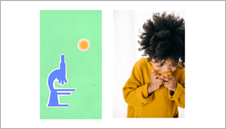

Imagina que todos estamos conformados por miles de pedacitos muy pequeños que solo podemos ver a través del microscopio. Estos mini pedacitos se llaman células. Cuando comes bien y tu cuerpo está sano estas se reproducen y así creces, no solo creces por fuera, también por dentro como los órganos que tienes dentro de tu cuerpo.

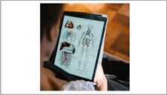

También tu cerebro sigue creciendo hasta los 25 años por eso aprendes de muchas cosas de los que todo lo que nos rodea. Conforme creces puedes realizas más acciones como alcanzar cosas que están en lo alto, como cargar objetos pesados. Por eso es importante alimentarse bien y cuidar de tu cuerpo.

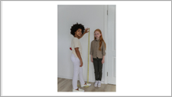

Tal vez te preguntes que, en algunos casos los niños que son bajitos, ¿No se alimentan bien y su cuerpo no estará sano? No siempre lo provoca el no alimentarse bien. Recuerda que todos somos diferentes. Como las plantas, todas crecen de maneras diferentes.

Observa el siguiente video sobre el juego del Aiepo del segundo 0:24’ a 03:58’ o si deseas obsérvalo completo. Ahora que ha pasado el tiempo y has crecido un poco más se te puede facilitar.

- El juego de AIEPO.
https://youtu.be/eAj2wARsYqc

Siempre es sorprendente, que en la medida que creces, tu cuerpo es capaz de realizar mejor todos los movimientos. También lo es poder reconocer acciones que puedes hacer ahora y las que podías hacer antes. Hay cosas que antes necesitabas ayuda de un adulto para hacer muchas cosas, en cambio ahora lo puedes hacer tú mismo.

De pequeño dependes de los adultos para todo y, poco a poco, conforme vas creciendo y aprendiendo, dejas de necesitar el apoyo de los adultos para realizar tus actividades.

¿Recuerdas qué te gustaba hacer a los 4 años?

Por ejemplo, a una compañera tuya llamada Luisa dice que le gustaba mucho jugar con su prima en las resbaladillas del parque.

A otro compañero tuyo llamado Dónovan, dice que desde que estaba en preescolar le gustaba armar rompecabezas, ahora arma algunos más complicados con la ayuda de su hermana o su abuelo.

Dónovan sigue haciendo una actividad que hacía desde que era más pequeño. Por supuesto, ahora puede armar rompecabezas de más piezas, porque es más grande, aunque sea con la ayuda de sus familiares.

Te parece sorprendente que cuando naces seas tan pequeñito y son pocas las actividades que puedes hacer, pero vas creciendo y puedes hacer muchas cosas, como armar rompecabezas de muchas piezas.

Un dato curioso sobre el tema es que los bebés koalas cuando nacen, miden 2 cm, no tienen pelo ni orejas y pasan 6 meses en la bolsa de su mamá para luego mudarse a su espalda, cuando están en la espalda de su mama ya les creció el pelo y las orejas.

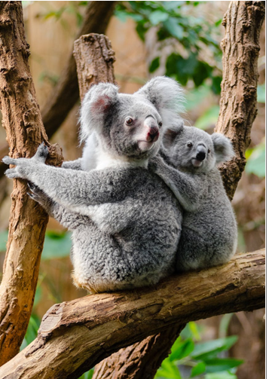

Todos los seres vivos, incluyendo a los koalas bebés, pasan por grandes cambios a través del tiempo y que estos son siempre para mejorar nuestras capacidades.

Rodrigo, un compañero de sexto grado realizo una caja y en ella metió algunos objetos y fotografías para recordar siempre los cambios que ha tenido a lo largo de su vida y la quiere compartir contigo.

Observa el siguiente video y los grandes cambios que ha tenido en su cuerpo.

- Video de Rodrigo.
https://youtu.be/60tknjOwwq8

Como observaste, una caja de cambios es una muy buena idea para recordar los cambios que has tenido. Puedes darte cuenta de los cambios que has tenido en tu cuerpo desde que naciste y todas las cosas que puedes hacer por ti mismo.

Recuerda que día a día creces un poco y aprendes cosas nuevas, que tu cuerpo es el mejor y que con el puedes hacer muchas cosas, así que trátalo con amor y cuídalo.

El reto de hoy:

Pregunta a algún adulto en casa cómo has crecido, en qué has cambiado y si tienen fotos tuyas que te las enseñen y si no, que te cuenten cómo eras de bebé. También puedes realizar una caja de cambios como lo hizo Rodrigo, para observar cuánto has cambiado con el tiempo.

Si te es posible consulta otros libros y comenta el tema de hoy con tu familia.

¡Buen trabajo!

Gracias por tu esfuerzo.

Para saber más:
Lecturas

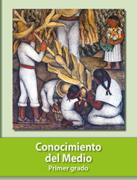
https://libros.conaliteg.gob.mx/20/P1COA.htm

